

Capítulo 3. Aspectos Curriculares

Renovación Registro Calificado Maestría en Ciencias de la Información y las Comunicaciones
Facultad de Ingeniería

Componente Profundización

Bogotá, marzo de 2022.
Universidad Distrital Francisco José de Caldas
Giovanny Mauricio Tarazona Bermúdez
Rector

Mirna Jirón Popova
Vicerrectora Académica

Elverth Santos Romero
Vicerrector Administrativo y financiero

Luz Esperanza Bohórquez Arévalo
Decana Facultad de Ingeniería

Carmenza Roa
Coordinadora de Autoevaluación y Acreditación Facultad de Ingeniería

Rubén Javier Medina Daza
Coordinador Proyecto Curricular Maestría en Ciencias de la Información y las Comunicaciones

Sebastian Camilo Vanegas Ayala
Asistente Proyecto Curricular Maestría en Ciencias de la Información y las Comunicaciones

Consejo Curricular
Nelson Enrique Vera Parra
Rubén Javier Medina Daza
Elvis Eduardo Gaona Garcia
Nadia Luz Suárez Albarracín

Angélica Johana Torres Castañeda
Profesional Registro Calificado Coordinación General de Autoevaluación y Acreditación

Capítulo 3. Aspectos Curriculares

La Universidad Distrital Francisco José de Caldas adopta el sistema de créditos académicos en el año 2006, a través del Acuerdo No. 009 del 12 de septiembre de 2006 emanado del Consejo Académico (http://sgral.udistrital.edu.co/xdata/ca/acu_2006-009.pdf), por el cual se implementa este sistema en la institución. Esta normatividad establece la intencionalidad de contextualizar en la vida social, cultural y en el ámbito académico la organización curricular de tal manera que se permita a los alumnos conferir sentido a sus aprendizajes. Se precisa el marco de organización de las mallas curriculares, definiendo el crédito académico, su equivalencia en tiempo, el rango de créditos para establecer la duración máxima de los programas de pregrado y posgrado, las competencias profesionales, la definición, modalidades y clasificación de los espacios académicos, y el porcentaje de espacios académicos obligatorios y electivos en los planes de estudio de los Proyectos Curriculares.

Los diseños curriculares de los programas de la Universidad Distrital Francisco José de Caldas se organizan a partir de las nociones de formación por competencias, la interdisciplinariedad y la flexibilidad. Según artículo 4 del acuerdo mencionado en el párrafo anterior, la Universidad privilegia las competencias en:

- Las competencias ciudadanas: Caracterizan a una persona formada para la ciudadanía y el sentido social; implican la consideración de la cultura desde la cual se definen unos comportamientos y unos modos de actuación y de relación con el entorno natural y social.

- Las competencias básicas: Caracterizan a una persona formada para el uso inteligible de saberes fundamentales y de prácticas sustentadas en dichos saberes, los cuales son indispensables para la elaboración y la comprensión racional del mundo. Ellos son: Ciencias Naturales y Sociales, Matemáticas, Lengua Materna, Lengua Extranjera, Tecnologías de la Información, Comunicación y Estética.

- Las competencias laborales: Caracterizan a una persona formada para el desempeño apropiado en una labor o en una profesión. Dan sentido social al “mundo Dell trabajo” entendido éste como parte del “mundo de la vida”. Lo ciudadano, lo básico y lo laboral.

Respecto al tema de la interdisciplinariedad es asumida como la búsqueda sistemática de integración de las teorías, métodos, instrumentos, y, en general, prácticas de acción de las diferentes disciplinas o campos de saberes que confluyen para la formación del profesional definidos por cada uno de los proyectos curriculares. Con base en lo anterior la Maestría en Ciencias de la Información y las Comunicaciones organiza sus planes de estudio en concordancia con los lineamientos del Proyecto Educativo Institucional. Gracias a esta estructura se garantiza alcanzar los objetivos propuestos:

- Desarrollar una comunidad de investigadores con mentalidad analítica, crítica, investigativa y creativa para liderar el diseño, desarrollo, administración y evaluación de alternativas de solución a los problemas propios de las tecnologías de la información y las comunicaciones en las organizaciones.

- Incurrir en la formulación y desarrollo de estrategias por parte del Estado y los organismos responsables de la planeación, diseño, operación y administración de plataformas de las Tecnologías de la información y las Comunicaciones.

- Formar Investigadores con solvencia y claridad en la producción académica y con visión científica para el desarrollo de nuevo conocimiento en las áreas de las Ciencias de la Información y las Comunicaciones.

Por tanto, es de resaltar que aspectos académicos y administrativos pertinentes al Proyecto Educativo Institucional (PEI) están en forma explícita en la estructura curricular de la Maestría, lo que se puede verificar a partir de los contenidos programáticos de los cursos que conforman el plan de estudios, siendo así coherentes con el PEI, en la medida en que persigue el fortalecimiento del desarrollo tecnológico en los campos de las TIC y particularmente con las comunicaciones, las redes de datos, los sistemas de información y la inteligencia artificial, al igual que en las diversas innovaciones relacionadas con las tendencias en comunicaciones como la 5ta generación y el internet de las cosas, al igual que mediaciones pedagógicas, entre otros y reforzando la filosofía y la misión institucional, en tanto que difunde los conocimientos de desarrollo humanístico, científico y tecnológico, proporcionando la formación integral del estudiante, haciéndolo competitivo en el contexto social de la Capital y región andina en el que se desarrolla y se proyecta.

Por ello, la naturaleza del currículo del Programa obedece a la dinámica trazada por la Institución y los contenidos programáticos se adaptan permanentemente a los cambios y nuevas tendencias nacionales e internacionales.

Componentes formativos
La Maestría en Ciencias de la Información y las Comunicaciones oferta 4 énfasis: Teleinformática, Geomática, Ingeniería de Software e Inteligencia Artificial, cada uno de ellos con la misma estructura curricular (ver Ilustración 1). Una estructura de 44 créditos conformada por 4 tipo de espacios académicos:

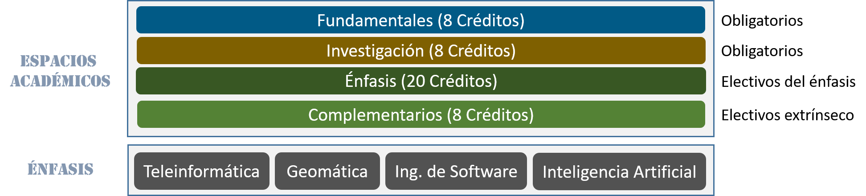
Ilustración 1. Estructura curricular general.

Espacios académicos fundamentales. Constituyen el núcleo fundamental de la Maestría (8 créditos). Este núcleo está conformado por 2 espacios (de 4 créditos) comunes y obligatorios para todos los énfasis: Herramientas matemáticas para el manejo de la información e Informática. Estos espacios académicos no tienen prerrequisitos.

Espacios académicos de investigación. A pesar de que la Maestría es en profundización, se considera totalmente necesario la formación en metodología de la investigación enfocada a la formulación y desarrollo de proyectos que aporten soluciones específicas en las áreas de cada uno de los énfasis. A estos componentes se les denomina “la ruta de investigación” de la Maestría (8 créditos). Esta ruta está conformada por 2 espacios comunes y obligatorios para todos los énfasis: Seminario de investigación (4 créditos) y Trabajo de grado (4 créditos). Se deben ver en ese orden (cada espacio tiene como prerrequisito el anterior) debido a estar condicionados a la propuesta, desarrollo y presentación del trabajo de grado (ver Ilustración 2).

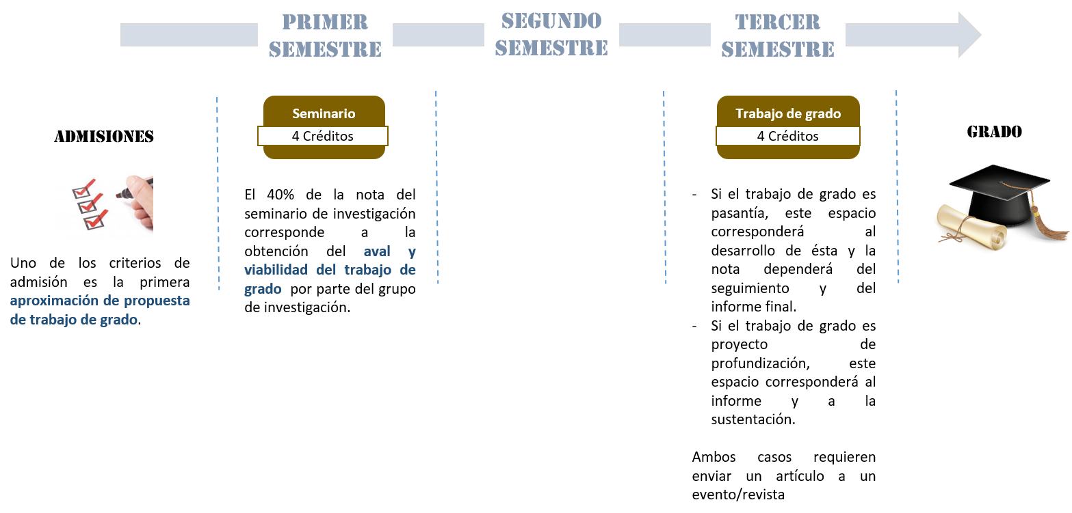
Ilustración 2 Ruta de la investigación.

Espacios académicos de Énfasis. Corresponden a los espacios académicos electivos del énfasis (20 créditos). El estudiante debe seleccionar 5 espacios electivos propios del énfasis (ver Ilustración 3). La coordinación de la Maestría o los grupos de investigación asociados a la Maestría pueden proponer nuevos espacios de este tipo cuya aprobación estará sujeta a los lineamientos establecidos por el consejo curricular de la Maestría, por el comité curricular de la facultad de ingeniería y por el consejo de facultad de ingeniería. El fin de estos espacios constituye la adquisición de conocimiento y formación de competencias específicas en las temáticas propias del énfasis. Estos espacios académicos no tienen prerrequisitos.

Espacios académicos Complementarios. Corresponden a los espacios académicos electivos extrínsecos (8 créditos). Este espacio no tiene prerrequisito. El estudiante debe seleccionar dos espacios de los siguientes:

- Espacio electivo del mismo o de otros énfasis
- Espacio académico de otras maestrías de la facultad de ingeniería
- Espacio académico de las maestrías de las otras facultades de la Universidad (sujeto a aprobación del consejo curricular)
- Espacio académico de maestrías de otras Universidades (sujeto a aprobación del consejo curricular)

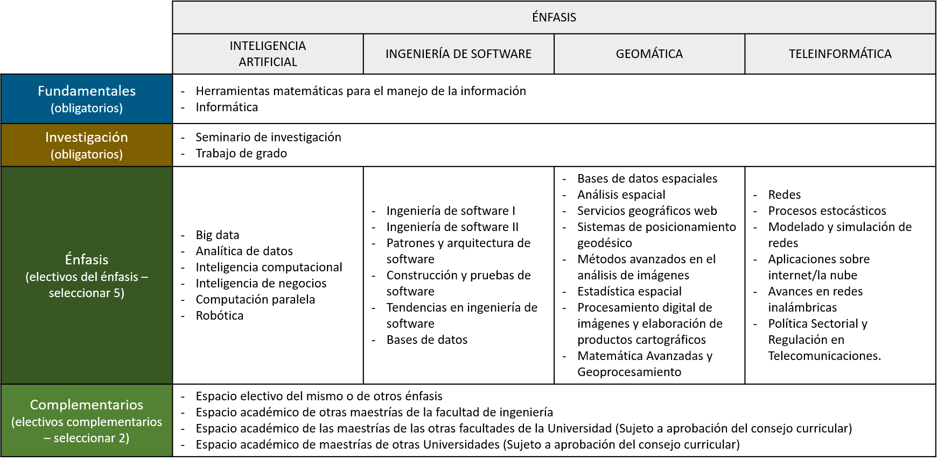
Ilustración 3 Estructura curricular con espacios académicos por énfasis.

La Maestría decide ofertar el énfasis de Inteligencia Artificial, el cual está aprobado por el Consejo Superior de la Universidad en la Resolución 032 de octubre de 2002. En la Ilustración 3 se evidencia que la totalidad de los espacios académicos de énfasis para Inteligencia Artificial son espacios que ya se venían ofertando como electivas generales y que ahora pasarían a ser electivas intrínsecas de este énfasis (se debe aclarar que los estudiantes de los otros énfasis las podrán seguir cursando como espacios complementarios), esto implica que la apertura de este nuevo énfasis no genera exigencias de recurso docente, tecnológico ni físico. La oferta de este énfasis no requiere un plan de homologación o de transición debido a que la estructura curricular se conserva. Si un estudiante antiguo desea pasarse al nuevo énfasis en Inteligencia Artificial, se aplica el mismo procedimiento aplicado actualmente para cambio de énfasis: Los espacios académicos fundamentales son válidos para cualquier énfasis, los espacios académicos electivos del énfasis anterior se pueden homologar como espacios complementarios en el nuevo énfasis, los espacios académicos complementarios del énfasis anterior se pueden homologar como espacios académicos complementarios del nuevo énfasis o como espacios académicos electivos del nuevo énfasis (siempre y cuando se oferten como espacios electivos propios del énfasis nuevo).
3.1.1. Resultados de aprendizaje
Los resultados de aprendizaje, constituyen uno de los principales aspectos de discusión y reflexión curricular en las Instituciones de Educación Superior, en coherencia con lo establecido en el Decreto 1330 de julio 25 de 2019 y la Resolución 021795 de noviembre 19 de 2020. Su integración a la propuesta curricular exige un trabajo articulado que permita la armonización de la propuesta curricular con las directrices ministeriales a la luz de un contexto que ha sido construido durante la trayectoria de los programas. De este modo, lo primero a señalar es que la Universidad Distrital Francisco José de Caldas, adelanta un ejercicio de diálogo e intercambio al interior de la misma, con el interés de propiciar los lineamientos, estrategias y herramientas necesarias para la consolidación de los Resultados de aprendizaje, otorgando un papel principal al contexto de la institución y a la concepción curricular que se ha desarrollado a lo largo de los años y que difiere desde diferentes perspectivas, como es, áreas de conocimiento, comprensión de currículo, propuestas construidas a la luz de lo que se espera que un estudiantes apropie e implemente en contextos concretos de desarrollo del área de conocimiento en la que se formó, etc.

Desde la Vicerrectoría Académica en articulación con el Comité Institucional de Currículo y el Comité Institucional de Autoevaluación y Acreditación, se adelanta un ejercicio de reflexión en el que confluyen diferentes miradas en torno a los Resultados de aprendizaje que tienen los Proyectos Curriculares y la comunidad académica de la institución respecto a estos elementos. A partir de allí, se esperan definir los componentes necesarios para que se permita la construcción de cada uno de los Proyectos Curriculares, basados en su contexto particular con un soporte institucional.

Ahora bien, en el contexto de la Maestría en Ingeniería Industrial, se espera formar magísteres con altas cualidades en investigación, así como, capacidades para diseñar, gestionar, dirigir, coordinar procesos industriales en los cuales participa, propiciando diagnósticos oportunos, soluciones efectivas y transformaciones en dichos procesos.

Teniendo en cuenta que los Resultados de aprendizaje son un elemento central en la reflexión institucional en torno al currículo, los elementos esbozados por el programa se verán enriquecidos con este ejercicio de reflexión y será en la próxima vigencia en la que se podrá evidenciar, su articulación al proceso de formación, el seguimiento realizado, los resultados obtenidos en su evaluación, etc.

Organización de periodos académicos
La Maestría en Ciencias de la Información y las Comunicaciones está diseñada para ser cursada en 3 periodos académicos semestrales; la distribución sugerida se puede observar en la Ilustración 4, sin embargo, el tiempo se podría reducir o aumentar sin superar lo establecido en el Reglamento para posgrados de la Facultad de Ingeniería, que actualmente fija un tiempo máximo de 5 años para cursar una maestría de la Facultad.

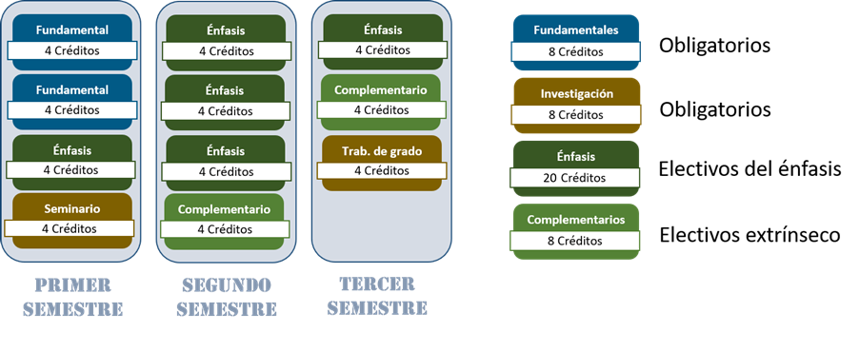
Ilustración 4 Distribución sugerida por periodos académicos.

Flexibilidad curricular de la Maestría
La Maestría en Ciencias de la Información y las Comunicaciones ofrece flexibilidad a sus estudiantes en las siguientes vías:

- 4 énfasis para seleccionar al momento de aspirar a la Maestría: Ingeniería de software, Geomática, Inteligencia artificial y Teleinformática.

- Espacios académicos electivos del énfasis: el estudiante puede seleccionar 5 espacios académicos de la bolsa de espacios ofrecidos del énfasis.

- Espacios académicos electivos extrínsecos complementarios: el estudiante puede seleccionar 2 espacio académico entre las siguientes opciones: a) Espacio electivo intrínseco del mismo o de otros énfasis, b) Espacio académico de otras maestrías de la facultad de ingeniería, c) Espacio académico de las maestrías de las otras facultades de la Universidad (Sujeto a aprobación del consejo curricular), d) Espacio académico de maestrías de otras Universidades (Sujeto a aprobación del consejo curricular).

En la siguiente tabla se muestra la relación porcentual de los créditos de la Maestría en función de su carácter: obligatorios o electivos.
Tabla 1 Relación porcentual de los créditos de la Maestría
Tipo de créditos | Número de créditos del plan de estudios | Porcentaje frente al plan de estudios
Obligatorio | 36 créditos | 81,82%
Electivos | 8 créditos | 18,18%
Total | 44 créditos | 100%
Fuente: Elaboración propia.

Componentes pedagógicos de la Maestría
Con el fin de dar respuesta a la pregunta ¿Cuáles son las estrategias pedagógicas y didácticas que permiten el logro de los objetivos, competencias o propósitos de formación?, la Maestría en Ciencias de la Información y las Comunicaciones, articula las estrategias pedagógicas y didácticas que se describen más adelante con el fin de alcanzar los objetivos propuestos en especial que el estudiante adquiera las competencias para que pueda participar activamente en la solución de los problemas de la sociedad proponiendo soluciones innovadoras mediante la implementación de tecnologías de información y comunicación. Todo lo anterior se fundamenta en realizar las actividades de planeamiento, desarrollo y gestión del currículo de manera coordinada para guiar los procesos de enseñanza, aprendizaje y evaluación que permitan formar excelentes magísteres con capacidad investigativa.

La Maestría fundamenta su modelo pedagógico en el Constructivismo, donde se integran aportes de diversos modelos cuyo denominador común lo constituye el hecho que el conocimiento se construye como resultado de la actividad mental constructiva del estudiante con base en un conocimiento previo, lo que hace necesario mencionar su afinidad con el modelo propuesto por David Ausbel, conocido como Aprendizaje Significativo. Este modelo manifiesta que los nuevos conocimientos que se generan al interior de la persona se relacionan de manera clara y directa con los conocimientos previos de los cuales disponía, lo que quiere decir que el mismo estudiante relaciona el conocimiento nuevo que adquiera a través del docente, con el conocimiento previo que poseía. Lo anterior se puede observar en el currículo que incluye clases magistrales, prácticas académicas, proyectos de resolución de problemas y trabajos de investigación científica e innovación tecnológica.

El currículo de la Maestría incluye actividades creativas y constructivas, para lograr que los estudiantes sean dinámicos, con iniciativa, críticos, descubridores, investigadores, autónomos, capaces de tomar decisiones y encontrar soluciones a problemas, en un ambiente investigativo que ofrezca experiencias significativas, organizadas en un ambiente afectivo, agradable, acogedor para brindar desarrollo integral en el cual participa toda la comunidad educativa.

Los espacios académicos fundamentales y de énfasis adoptan una metodología para la enseñanza teórico-práctica, integrando la clase magistral y actividades prácticas bajo un enfoque guiado por la solución de problemas. El componente práctico se conforma de proyectos, retos, talleres, sesiones de laboratorios, entre otros. Estos espacios tienen una intervención alta de herramientas TIC tanto para el desarrollo práctico como para apoyar y complementar las clases magistrales. La Universidad cuenta con la Suite de Google y con Moodle que soportan el acompañamiento tecnológico síncrono y asincrónico requerido para el desarrollo exitoso de estos espacios académicos.

Los espacios académicos de la ruta de investigación adoptan la siguiente metodología para la enseñanza. El seminario de investigación implementa una metodología híbrida entre clase magistral y tutoría personalizada en función del trabajo de grado de cada estudiante. El espacio académico de Trabajo de grado corresponde a la sustentación y presentación del informe final si es proyecto de profundización o al desarrollo de la pasantía si el estudiante opta por esta modalidad. Los 2 espacios de la ruta de investigación tienen un acompañamiento alto por parte del director del trabajo de grado y de su grupo de investigación, inclusive es el grupo de investigación el que avala y da viabilidad a la propuesta de trabajo de grado.

Componentes de interacción (movilidad)

3.5.1. Movilidad curricular
La Maestría en Ciencias de la Información y las Comunicaciones (MCIC) recibe en sus espacios académicos a estudiantes de otros proyectos curriculares de todos los niveles de formación, normalmente de la facultad de ingeniería y de la facultad tecnológica. Para los estudiantes de posgrados, nuestros espacios académicos son válidos como si fueran propios de su proyecto curricular. Para los estudiantes de pregrado nuestros espacios académicos corresponden a una modalidad de grado de pregrado (http://sgral.udistrital.edu.co/xdata/ca/acu_2015-038.pdf) en la cual deben cursar y aprobar dos espacios de posgrados, los cuales son homologables si el estudiante ingresa a el posgrado. En la Ilustración 5 se pueden observar los espacios académicos ofrecidos por la Maestría, más cursados por otros proyectos curriculares en los últimos 5 años.

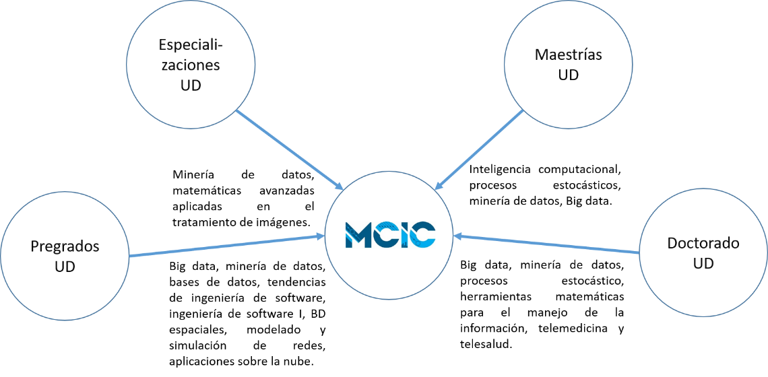
Ilustración 5 Espacios académicos ofrecidos por la Maestría a otros proyectos curriculares.

De igual forma nuestros estudiantes cursan asignaturas en maestrías y doctorados de la Universidad o de otras Universidades con convenio. En la Ilustración 6 se pueden observar los espacios académicos (de otros proyectos curriculares) más cursados por nuestros estudiantes durante los últimos 5 años.

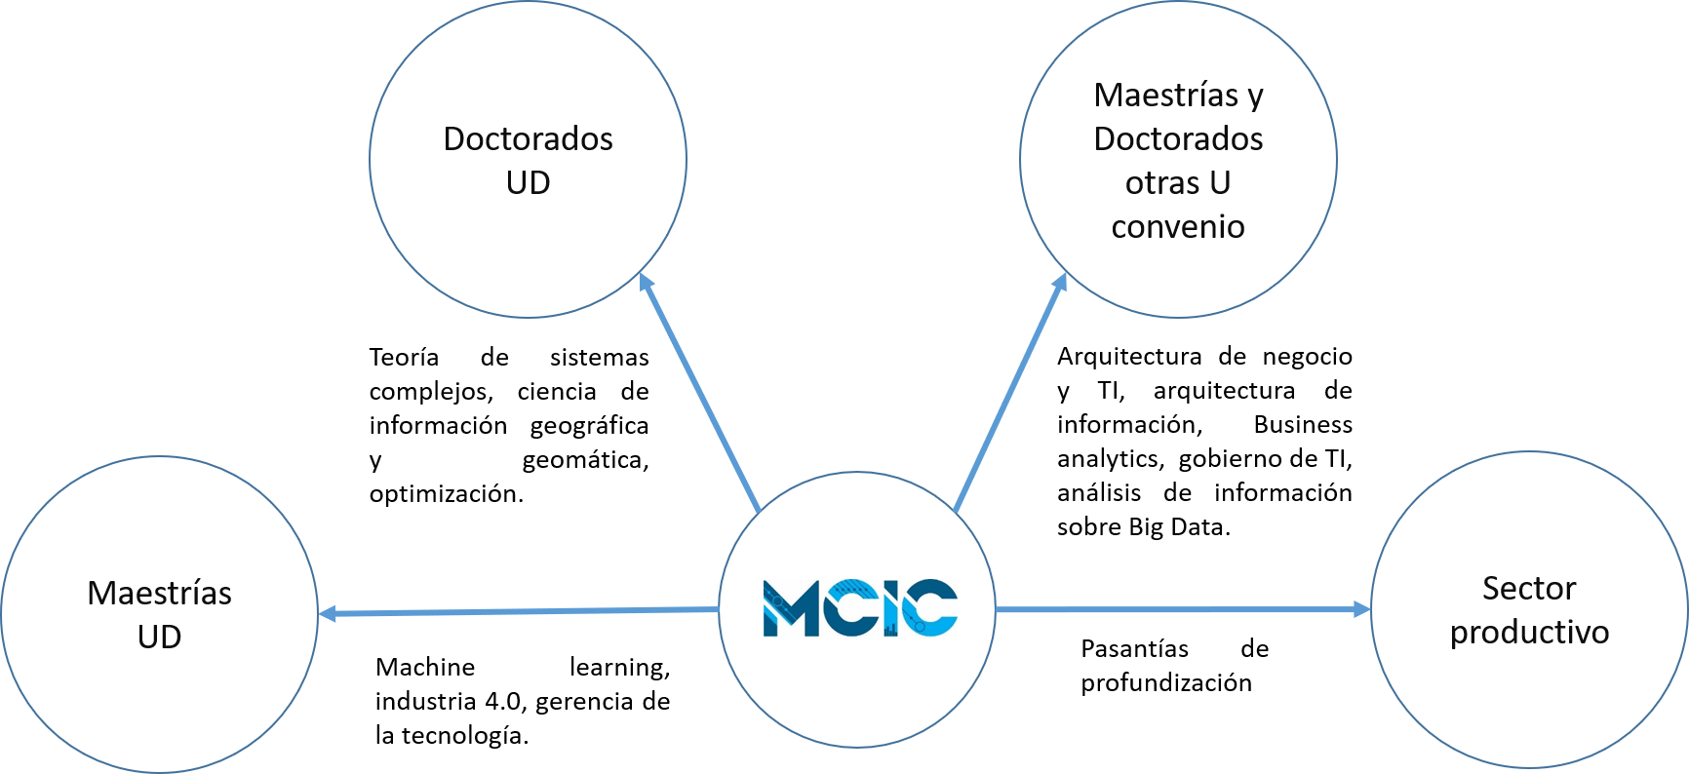
Ilustración 6 Espacios académicos de otros proyectos curriculares o sector productivo cursados por nuestros estudiantes.

Gestión de procesos de movilidad académica docente del proyecto curricular

Los docentes de carrera o de planta de la Universidad Distrital Francisco José de Caldas (la Maestría cuenta con 24 docentes de planta: 7 propios de la Maestría y 17 de la Facultad de ingeniería) pueden recibir financiamiento para movilidad en 5 vías:

- El CERI (Centro de Relaciones Internacionales) apoya la movilidad académica de los docentes en el marco de la Resolución del Consejo Académico No. 045 de 2012, por la cual se reglamentan disposiciones relativas al apoyo de la movilidad académica de docentes de carrera de la Universidad Distrital Francisco José de Caldas.

- El CIDC (Centro de Investigaciones y Desarrollo Científico) realiza convocatorias periódicas (normalmente bimensuales) para apoyar la socialización de resultados parciales o finales de investigación por parte de los docentes de planta de la Universidad en eventos científicos nacionales o internacionales.

- Los proyectos de investigación o extensión institucionalizados pueden contar con un rubro para la socialización de resultados, al cual pueden acceder los profesores de planta u ocasionales asociados al proyecto. De igual forma algunos proyectos pueden contar con un rubro para visitas técnicas o estancias de investigación.

- Las facultades de la Universidad (en nuestro caso, la facultad de Ingeniería) cuentan con un rubro para eventos, al cual pueden acceder los docentes de planta para socializar resultados de investigaciones en eventos nacionales o internacionales.

- Los proyectos curriculares de Doctorado de la Universidad (en nuestro caso, el Doctorado en Ingeniería) cuenta con un rubro propio para apoyar a los docentes de planta que deseen socializar sus resultados de investigación en eventos científicos nacionales o internacionales o que deseen hacer visitas técnicas.

En cuanto a movilidad hacia la Universidad, la Maestría puede tener docentes visitantes nacionales o extranjeros haciendo uso de las siguientes 3 vías:

- El CERI apoya la movilidad académica de los docentes en el marco de la Resolución del Consejo Académico No. 045 de 2012, por la cual se reglamentan disposiciones relativas al apoyo de la movilidad académica no solamente de los docentes de carrera de la Universidad, sino también de invitados nacionales e internacionales, docentes visitantes y docentes expertos.

- Las facultades de la Universidad (en nuestro caso, la facultad de Ingeniería) cuentan con un rubro para invitar a docentes nacionales e internacionales para que impartan conferencias, seminarios, workshops o módulos dentro de los espacios académicos, especialmente de los posgrados.

- El Doctorado en Ingeniería invita periódicamente (mínimo, una vez por semestre) docentes nacionales o extranjeros para que participen en las siguientes actividades: como jurados en la institucionalización o defensa de las tesis doctorales, como docentes en módulos de espacios académicos del Doctorado y de las Maestrías de la facultad y como conferencistas en diferentes tipos de eventos.

En la siguiente tabla se puede evidenciar los docentes invitados por el Doctorado de Ingeniería o por la Facultad de Ingeniería que ofrecieron servicios a la Maestría en Ciencias de la Información y las Comunicaciones.

Tabla 2 Docentes visitantes que prestaron algún servicio (cursos, seminarios, workshop, entre otros) enmarcado en las temáticas de los énfasis de la Maestría y al cual tenían acceso los estudiantes
AÑO | Profesor Visitante |  | Conferencia/Curso
AÑO | Nombre | Afiliación | Conferencia/Curso
2015 | Dr. Vicente García Díaz | Ingeniería Informática. Universidad de Oviedo. | Seminario/Conferencia en el WEA (Workshop on Engineering Applications – International Congress on Engieneering).
2015 | Dr. Robert Laurini | Professor Emeritus at INSA-Lyon, University of Lyon, France  Director Academy without Borders Association | Seminario/Conferencia en el WEA (Workshop on Engineering Applications – International Congress on Engieneering).
2015 | Dr. Juan Manuel Cueva Lovelle | Catedrático de Escuela Universitaria de Lenguajes y Sistemas Informáticos de la Universidad de Oviedo (España). Director de la Escuela Universitaria de Ingeniería Técnica en Informática de Oviedo (Universidad de Oviedo). | Seminario/Conferencia en el WEA (Workshop on Engineering Applications – International Congress on Engieneering).
2015 | Dr. I-Hsien Ting. | Ciencias Computacionales, Comunicaciones y medios.  National University of Kaohsiung (Taiwan). | Seminario/Conferencia en el WEA (Workshop on Engineering Applications – International Congress on Engieneering).
2015 | Dr. Román Neruda | Academy of Sciences of the CR, Prague.  Charles University in Prague. | Seminario/Conferencia en el WEA (Workshop on Engineering Applications – International Congress on Engieneering).
2015 | Dr. Román Neruda | Academy of Sciences of the CR, Prague, Charles University in Prague (2015-3). | Seminario: Certificado de Machine Learning
2015 | Dr. Vicente García Díaz | Doctor en Ingeniería Informática, Universidad de Oviedo – Universidad Internacional de la Rioja (2015-3). | Seminario: Certificado de Diseño de Lenguajes de Programación de Dominio Específico
2016 | Dr. Alfonso José López Rivero | Decano de la Facultad de Informática de la Universidad Pontificia de Salamanca. | Seminario: Calidad de Software
2016 | Dr. Silvio Luiz Stanzani | Investigador Asociado en el Núcleo de Computación Científica (NCC) de la Universidad Estatal Paulista (UNESP), que trabaja en el proyecto “Modern Code Partner Project” de Intel. | Workshop on Parallel Programming and Optimization for Intel Architecture
2017 | DR. Wilfrido Moreno | University of South Florida - Energía, Electrónica de potencia y Supervisor de opciones de controles, integración de sistemas para aplicaciones industriales | Conferencia
2017 | DR. Álvaro Suazo  Schwencke | Pontificia Universidad Católica de Chile - Ingeniería, Ingeniería Hidráulica y Ambiental | Conferencia
2018 | Doctor Rafael Bello Pérez | Director del Centro de Estudios de Informática de la Universidad Central "Marta Abreu" de las Villas – Cuba, durante cinco días, conto con nutrida asistencia de la comunidad académica del Doctorado en Ingeniería y de la Facultad de Ingeniería. | Seminario: “Métodos de solución de problemas basados en SoftComputing”
2018 | Dr. Vicente García Díaz | Doctor en Ingeniería Informática, Universidad de Oviedo – Universidad Internacional de la Rioja (2015-3). | Workshop : Construcción de lenguajes de dominio específico dictado
2018 | Dr. Juan Manuel Cueva Lovelle | Catedrático de Escuela Universitaria de Lenguajes y Sistemas Informáticos de la Universidad de Oviedo (España). Director de la Escuela Universitaria de Ingeniería Técnica en Informática de Oviedo (Universidad de Oviedo). | Workshop : Internet de las cosas dictado
2019 | Dr. Álvaro Reis Da Rocha | Doctor en Sistemas y Tecnologías de la Información, Maestría en Gestión de la Información y Licenciatura en Informática. Es Profesor de Sistemas de Información e Ingeniería de Software en la Universidad de Coimbra, investigador en CISUC (Centro de Informática y Sistemas de la Universidad de Coimbra) e investigador colaborador en LIACC y en CINTESIS. | Evento conmemorativo 30 años MCIC
2019 | Dr. Joao Mauricio Rosario | Graduado en Ingeniería Mecánica, UNICAMP (1981), especialista en Automatización Industrial: Producción Automatizada - de la Universidad de Nancy I (1986), tiene un Master en Ingeniería Mecánica, UNICAMP (1984), un Doctorado en Automatización Especialidad Robótica - Ecole Centrale des Arts et Manufactures (París) (1990) y postdoctorado en las instituciones: Instituto Tecnológico Geestach - GKSS, Alemania (1992), SUPELEC, Francia (2005) e ISEP, Portugal (2006). CENTRALE-SUPELEC (2015-2016 y 2017-2019) | Evento conmemorativo 30 años MCIC
2019 | DR. Hernán Zambrano | Laboratório de Integração e Testes – Lit - Instituto Nacional de Pesquisas Espaciais - INPE | Conferencia
2020 | Juan Manuel Cueva Lollave | Universidad de Oviedo | Módulo de Ingeniería de Software
Fuente: Elaboración propia.

Gestión de procesos de movilidad académica estudiantil del proyecto curricular
Al igual que los docentes, nuestros estudiantes tienen la posibilidad de recibir apoyo económico para participar como ponentes en eventos científicos nacionales o internacionales para socializar los resultados parciales o finales de sus trabajos de grado mediante las siguientes vías:

- El CIDC mediante convocatorias periódicas (normalmente bimensuales) para apoyar la socialización de resultados parciales o finales de investigación por parte de los estudiantes de posgrado de la Universidad en eventos científicos nacionales o internacionales.

- El CIDC realiza convocatorias periódicas (normalmente semestrales) para apoyar financieramente el desarrollo de trabajos de grado de Maestrías. Este financiamiento cuenta con un rubro de socialización de resultados para que los estudiantes de Maestría participen como ponentes en eventos científicos nacionales o internacionales.

- Los estudiantes de Maestría cuyo trabajo de grado está enmarcado en proyectos de investigación institucionalizados, cuentan con el estatus de co-investigadores, lo que les permite acceder al rubro de socialización de resultados en eventos científicos nacionales o internacionales.

    - Internacionalización del currículo
El principio regulador de la Internacionalización del currículo es la cooperación, es decir el desarrollo de procesos que inciden en el ejercicio de formación con la participación de diferentes actores de los ámbitos, local, nacional e internacional. Mediante la internacionalización del currículo se otorga un lugar al carácter multicultural e internacional a la educación, propiciando en la comunidad académica un amplio panorama de intercambio que, enriquecerá el proceso de formación en el que cada cual participa y le brindará nuevas herramientas con las cuales desenvolverse en un mundo globalizado. Esto no reduce la internacionalización a intercambio con otros países, en cuanto, se reconoce el carácter pluricultural de nuestro propio contexto y la importancia de incursionar en las diferentes culturas para ampliar nuestra comprensión del mismo para de esta manera integrarlo en las propuestas de formación de la institución articuladas a campos del saber diferentes.

Desde tal perspectiva, la Universidad Distrital Francisco José de Caldas, en cabeza del Centro de Relaciones Interinstitucionales, adelanta diferentes acciones encaminadas a la internacionalización del currículo, en las que converge el interés por entablar el diálogo con la comunidad internacional, pero, principalmente, por descubrir aquellos contextos locales, regionales y nacionales con los cuales es fundamental entrar en conversación. Pensarlo de este modo, implica reconocer la interinstitucionalidad como un principio en los procesos de formación en cuanto permite establecer una red de pensamiento, conocimiento y saber, a la luz de las interacciones propias del contexto; construir propuestas educativas en el nivel superior coherentes con nuestra realidad, pertinentes para lo que requiere el contexto; alcanzar posicionamiento en los ámbitos nacionales a internacionales desde la construcción propia, entre otros elementos.

Ahora bien, un aspecto importante a destacar en relación con la internacionalización del currículo, es que se entiende como un conjunto de acciones que posibilitan el intercambio con contextos particularmente diversos y multiculturales y, en tal sentido, no se restringe a ejercicios de investigación, sino mejor, implican la articulación entre las funciones misionales de la Universidad y los modos como estas se materializan en las prácticas particulares de cada Proyecto Curricular. En otras palabras, con la internacionalización del currículo, los procesos que sustentan Docencia y formación, Investigación e innovación y, Extensión y Proyección social, potencian el diálogo con la comunidad y la interrelación de saberes y conocimientos que aportan a la transformación del contexto.

De acuerdo con lo que antecede, la internacionalización del currículo, exige planear acciones, en coherencia con el contexto del programa y su proyecto educativo, en las que se pueden destacar la publicación que cuente con participación de instituciones y comunidades distintas a las del programa; definir proyectos de orden social que se desarrollen de manera articulada; diseñar e implementar espacios académicos conjuntos con programas afines, instituciones y organizaciones de la sociedad y las comunidades; definir elementos articuladores que faciliten el diálogo con contextos diferenciados, como es el caso del desarrollo de habilidades sociales, conocimientos en segundo idioma, abordar componente multiculturales, etc. Son estas las bases de la internacionalización del currículo, sobre la cual se busca tejer acciones al interior del programa a partir de los elementos ya construidos como resultado de la trayectoria y experiencia adquirida en procesos de formación, investigación y proyección social.

Formación en segunda lengua del Proyecto Curricular
La Maestría en Ciencias de la Información y las Comunicaciones incluye y promueve el uso de una segunda lengua en su plan curricular y de investigación de las siguientes formas:

- La Maestría incluye un examen de inglés como unos de los componentes de evaluación en el proceso de selección de admitidos (https://rita.udistrital.edu.co/mciencias/index.php/admisiones/admisiones1)

- La Maestría incluye como uno de los requisitos de grado demostrar el nivel B1 (según el Marco Común Europeo de Referencia para las lenguas) en una segunda lengua. El estudiante puede presentar una certificación de reconocimiento internacional que demuestre el nivel B1 o presentar un examen en el ILUD (Instituto de lenguas de la Universidad Distrital) y obtener la calificación necesaria para demostrar dicho nivel.

- La Maestría oferta (esporádicamente) espacios académicos en inglés.

- La productividad científica consultada y generada en gran porcentaje se encuentra en idioma inglés.

Conceptualización teórica y epistemológica del proyecto curricular
La Maestría en Ciencias de la Información y las Comunicaciones define sus objetivos, su misión, su estructura curricular y de investigación en función tanto de los marcos científicos y tecnológicos globales, como de los marcos normativos y estratégicos gubernamentales nacionales asociados a las TIC. Mediante 4 énfasis la Maestría ofrece un plan de formación integral y altamente flexible que atiende la necesidad de formación en los ejes temáticos de última generación donde converge la informática y las telecomunicaciones. A continuación, se enuncian los principales ejes temáticos de cada uno de los énfasis:

- Geomática: este énfasis se enfoca en las disciplinas asociadas a las ciencias de la tierra como los son los sistemas de información geográfica, la cartografía, la fotogrametría, el procesamiento digital de imágenes, los sensores remotos, la geodesia, los sistemas de posicionamiento global y la estadística espacial.

- Ingeniería de software: este énfasis atiende las necesidades de formación, innovación e investigación relacionadas con desarrollo de software de calidad como lo son la ingeniería de requerimientos, el diseño, la construcción, la evaluación, el mantenimiento, la configuración, la administración, el agilismo entre otros.

- Teleinformática: las líneas de formación e investigación de este énfasis incluyen los métodos y tecnologías modernas de disciplinas asociadas a las telecomunicaciones como lo son: las redes, las telecomunicaciones móviles de última generación, la seguridad informática (incluyendo Blockchain), el internet de las cosas, las ciudades inteligentes, la telemedicina y la telesalud, entre otras.

- Inteligencia artificial: la formación e investigación en este énfasis se orienta hacia los ejes temáticos que están llevando a la tecnología a una nueva generación basada en el aprendizaje de las máquinas. Dentro de estos ejes temáticos se encuentran: procesamiento natural de lenguaje, visión artificial, big data, analítica de datos, deep learning, inteligencia de negocios, robótica, computación de alto desempeño y computación cuántica.

3.6.1. Contenidos generales de las actividades académicas del Proyecto Curricular
Cada uno de los espacios académicos de los 4 tipos: fundamentales, de investigación, de énfasis y complementarios, tienen un syllabus público que contiene la justificación y los objetivos del espacio académico, el contenido sintético y el micro-currículo, las competencias, metodologías, medios educativos requeridos, evaluación y bibliografía (https://rita.udistrital.edu.co/mciencias/index.php/academia/syllabus).

Mecanismos de evaluación del desempeño de estudiantes
El Estatuto Estudiantil de la Universidad define la reglamentación Institucional general en cuanto a la evaluación de estudiantes, criterios académicos para su permanencia, su promoción y su grado, así como pone de manifiesto los propósitos, las estrategias y los criterios utilizados en los sistemas de evaluación de los estudiantes. Las formas definidas en este estatuto sirven para evaluar la gestión académica de los estudiantes y permite cuantificar sus resultados con el fin de controlar el proceso de formación y lograr la excelencia, las mismas pueden ser: Intermedias, finales, supletorias, de habilitación y de validación.

Las calificaciones empleadas en la Universidad Distrital Francisco José de Caldas se dividen en dos clases, parciales y finales.

- Las parciales, son aquellas que indican el resultado de evaluaciones efectuadas durante un período académico sobre un mismo espacio académico, pueden ser resultado de pruebas orales o escritas, tareas, trabajos, exámenes parciales y el examen final del curso, o cualquier otro procedimiento usado para medir el aprovechamiento y el esfuerzo de los estudiantes.

- La calificación final, es el resultado de una interpretación y ponderación de las calificaciones parciales hecha por el profesor a la luz de los objetivos del curso, de acuerdo con las normas establecidas iniciando el semestre.

A nivel específico de posgrado y de la facultad de Ingeniería los lineamientos detallados de evaluación académica estudiantil los define el reglamento de estudiantes de posgrados de la facultad de ingeniería, Acuerdo 01 de 2009 del Consejo de Facultad, en su título 8 del artículo 23 al 28. Allí se establece que la nota mínima aprobatoria será de TRES PUNTO CINCO (3.5), que las calificaciones finales se reportan en múltiplos de 0,5, que en ningún programa de postgrado existe la Ilustración de habilitación o de validación, que ninguna calificación parcial podrá tener un valor superior al 40% y otras disposiciones que se pueden consultar en dicho acuerdo.

Los docentes de la Maestría implementan una gran diversidad de metodologías de evaluación, sin embargo, la naturaleza teórica-práctica de los espacios académicos hace que los métodos más utilizados sean los talleres, las prácticas, los proyectos de software, de hardware o la integración de ambos.

Para la evaluación del trabajo de grado, las maestrías de la facultad de ingeniería tienen su propio reglamento: el Acuerdo 01 de 2019 del Consejo Académico, el cual establece que las maestrías de profundización tendrán dos modalidades de trabajo de grado: proyecto de profundización y pasantía de profundización.

Mecanismos de evaluación del desempeño de docentes
En el Estatuto Docente se busca “garantizar la estabilidad del personal docente en su trabajo, sobre la base de los méritos, la productividad académica y la evaluación del desempeño”. Por tanto, la evaluación docente está contemplada allí, así como las condiciones y procedimientos para la misma, también se evidencia la evaluación del desempeño como uno de los fundamentos de la carrera docente. De otra parte, es destacable que en las categorías del escalafón y en la estabilidad docente se tienen en cuenta los resultados de la evaluación docente.

En cada Facultad, según el Estatuto Docente, funcionará, con carácter permanente, un Comité de Evaluación Docente, cuya función es colaborar con la Decanatura y la Coordinación de los Proyectos Curriculares en la evaluación de los profesores adscritos a la Facultad. El Comité Institucional de Evaluación Docente es integrado por:

- Vicerrector Académico.
- Dos Decanos.
- Jefe de la Oficina de Docencia.
- El representante de los docentes al Consejo Académico.
- El representante de los estudiantes al Consejo Académico.
- El representante de los estudiantes al Consejo Superior.
- El representante de los docentes al Consejo Superior.

Este comité es el encargado de revisar el modelo de evaluación, los instrumentos, procesos a seguir y la logística. Por otra parte, la Maestría en Ciencias de la Información y las Comunicaciones cumple con las estrategias de evaluación establecidas institucionalmente, la cual cuenta con los siguientes medios para evaluar la consecución de objetivos y metas alrededor de los procesos y las funciones universitarias:

- Autoevaluación Docente.
- Evaluación de los docentes por parte de los estudiantes.
- Evaluación de los docentes por parte del proyecto curricular.

La evaluación por parte de los estudiantes y del proyecto curricular, y la autoevaluación por parte de los docentes, se realiza desde el segundo semestre del 2005 a través de Internet mediante el aplicativo “Sistema de Gestión Académica”. La aplicación “Sistema de Gestión Académica” se accede mediante el sitio Web de la Universidad Distrital www.udistrital.edu.co, para lo cual la oficina Asesora de Sistemas asigna un usuario y una clave personal. Para el caso de los estudiantes el link de acceso es: https://estudiantes.portaloas.udistrital.edu.co/appserv/ y para los docentes es: https://funcionarios.portaloas.udistrital.edu.co/urano/.

Anexo | Denominación del archivo | Enlace de consulta
Capítulo 3. Aspectos curriculares | 3-Prof-Aspectos Curriculares-28-03-22 | No se encuentra disponible para consulta.

Disponible en http://sgral.udistrital.edu.co/xdata/ca/res_2012-045.pdf
Disponible en http://sgral.udistrital.edu.co/xdata/ca/res_2012-045.pdf

